

RESOLUÇÃO Nº 330/2023 – CMDCA/ELEIÇÃO/CT-2023

“Dispõe sobre publicação da lista de locais de votação, zonas eleitorais e nome dos candidatos e dá outras providências. ”

O CONSELHO MUNICIPAL DOS DIREITOS DA CRIANÇA E DO ADOLESCENTE DE
OSASCO/SP-CMDCA no uso das atribuições legais conferidas pela Lei Municipal nº. 4.583/2013, por meio da COMISSÃO ESPECIAL DO PROCESSO DE ESCOLHA DOS
CONSELHEIROS TUTELARES para o quadriênio 2024 a 2027, em cumprimento ao disposto no Edital nº 001/2023 – CT-2023, diante da disponibilidade de urnas cedidas pelo Tribunal Regional Eleitoral – TRE,

CONSIDERANDO o que estabelece o disposto nos artigos 132 e 139 do Estatuto da Criança e do Adolescente (Lei Federal n. 8.069/1990) e na Resolução nº 231/2022 do Conselho Nacional dos Direitos da Criança e do Adolescente (Conanda) e na Lei Municipal Lei Municipal nº. 4.583/2013;

CONSIDERANDO que compete ao CMDCA do Município de Osasco, no uso de suas atribuições conferidas pelo art. 139 da Lei Federal nº.8.069/1990 (Estatuto da Criança e do Adolescente) e pelo art. 7º da Resolução nº.231/2022 do Conselho Nacional dos Direitos da Criança e do Adolescente (CONANDA), e Comissão Especial do Processo de Escolha;

CONSIDERANDO, o disposto no Edital 001/2023 – CT-2023 publicado na Imprensa Oficial do Município de Osasco – IOMO 2419 – ANO XXIV, que trata da convocação para a eleições de conselheiro tutelares, e em cumprimento do item 19 e do calendário 31.1 deste Edital, a Comissão Especial do Processo de Escolha e Conselho Municipal dos Direitos da Criança e do Adolescente:

RESOLVE:

Artigo 1º - Tornar público a lista de Candidatos, legenda e nome de urna e distribuição de locais de votação e local de apuração no processo de escolha dos Conselhos Tutelares, para as 03 (TRÊS) regiões administrativas do Município (Norte, Sul e Centro), para eleição dos Conselheiros Tutelares que atuarão no próximo quadriênio, irá acontecer no dia 01.10.2023 – das 08 às 17hs (horário de Brasília).

Artigo 2º - Esta Resolução entra em vigor na data da sua publicação, com efeitos retroativos à 01 de setembro de 2023.
.

Osasco, 21 de setembro de 2023.

JÚLIO CESÁR RODIGUES VAZ PEDRO PAULO
Coordenador Comissão Especial Eleitoral Presidente do CMDCA


@ PrefeituradeOsasco

CANDIDATOS CONSELHO TUTELAR – REGIÃO CENTRO

DADOS DOS CANDIDATOS - PROCESSO DE ESCOLHA DOS CONSELHEIROS TUTELARES / CENTRO
Nº | Nome do Candidato (a) | Identificação na Urna | Legenda | Gênero | Região | Bairro
1 | EDNILSON SANTOS DE OLIVEIRA | PROFESSOR EDNILSON | 2304 | MASCULINO | CENTRO | Cidade das Flores
2 | CARLA CARVALHO DE OLIVEIRA NEVES | CARLA NEVES | 2305 | FEMININO | CENTRO | Campesina
3 | FATIMA APARECIDA SARAMELLO | FATIMA SARAMELLO | 2307 | FEMININO | CENTRO | Centro
4 | FLÁVIA VIVIANI RAMALHO FERREIRA | FLAVIA VIVIANI | 2314 | FEMININO | CENTRO | Centro
5 | MARCIO SILVA LIMA | MARCIO SILVA | 2317 | MASCULINO | CENTRO | Jardim California
6 | MELISSA CRESCÊNCIO PAES | PRO MEL | 2323 | FEMININO | CENTRO | Jardim das Flores
7 | MARICÉLIA CALDAS DE OLIVEIRA SANTOS | MARICELIA CALDAS | 2331 | FEMININO | CENTRO | Vila Yara
8 | PAULO SÉRGIO MARCELINO | PAULINHO MARCELINO | 2334 | MASCULINO | CENTRO | Bela Vista
9 | SIDNEY MENDES FONSECA | SIDNEY MENDES FONSECA | 2335 | MASCULINO | CENTRO | Vila Yolanda
10 | CAMILA CAPULI MENDONÇA SILVEIRA | CAMILA SILVEIRA | 2342 | FEMININO | CENTRO | São Pedro
11 | ROGERIO APARECIDO CAMPOS DA SILVA | ROGERIO CAMPOS | 2354 | MASCULINO | CENTRO | Vila Osasco
12 | LEILA APARECIDA LOURENÇO DA SILVA | BISPA LEILA | 2364 | FEMININO | CENTRO | Centro
13 | SANDRO DOS SANTOS CHAVES | SANDRO CHAVES | 2370 | MASCULINO | CENTRO | Vila Pestana
14 | SANDRO DIAS DA SILVA | SANDRO DIAS | 2373 | MASCULINO | CENTRO | Km 18
15 | MARIA CLARA DO PARAIZO | MARIA CLARA PARAIZO | 2378 | FEMININO | CENTRO | Vila Osasco
16 | ADRIANA BRANDÃO DE LIMA | ADRIANA BRANDÃO DE LIMA | 2386 | FEMININO | CENTRO | Vila Yolanda
17 | JORGE DO CARMO KILL | JORGE KILL | 2396 | MASCULINO | CENTRO | Bela Vista

CANDIDATOS CONSELHO TUTELAR – REGIÃO NORTE

DADOS DOS CANDIDATOS - PROCESSO DE ESCOLHA DOS CONSELHEIROS TUTELARES / NORTE
Nº | Nome do Candidato (a) | Identificação na Urna | Legenda | Gênero | Região | Bairro
1 | LUCIANA GOMES DE CERQUEIRA | LUCIANA GOMES | 2302 | FEMININO | NORTE | Rochdale
2 | DENISE DE SOUZA CANDANÇA | DENISE CANDANÇA | 2306 | FEMININO | NORTE | Aliança
3 | TÂNIA REGINA DE ALCÂNTARA COELHO | TANIA COELHO | 2308 | FEMININO | NORTE | Munhoz Jr.
4 | ROSEMARY SILVA BATISTA | ROSEMARY SILVA | 2310 | FEMININO | NORTE | Munhoz Jr.
5 | CASSIA DA CONCEIÇÃO FLOR DOS SANTOS | CASSIA FLOR | 2311 | FEMININO | NORTE | Piratininga
6 | LUIZ ALVES DO NASCIMENTO | LUIZ ALVES | 2322 | MASCULINO | NORTE | Jardim Helena
7 | MARCOS ROBERTO TIMOTEO DA SILVA | MARCOS TIMOTEO | 2324 | MASCULINO | NORTE | Rochdale
8 | SHIRLEI DE MORAES JESUS NADALETO | SHIRLEI MORAES | 2326 | FEMININO | NORTE | Santa Fé
9 | ADILSON PEREIRA SAVIELLO | ADILSON SAVIELLO | 2327 | MASCULINO | NORTE | Piratininga
10 | MARCOS BALSANTE | MARCOS BALSANTE | 2328 | MASCULINO | NORTE | Helena Maria (Jd. Imperial)
11 | LETÍCIA GRAZIELA DE ARAÚJO | LETICIA CRISPIM | 2332 | FEMININO | NORTE | Vila Menck
12 | GISLAINE SILVA CAVALCANTE SANTIAGO | GIZA SANTIAGO | 2333 | FEMININO | NORTE | Mutinga
13 | NACEILTON RODRIGUES GONÇALVES | DR NACEILTON | 2338 | MASCULINO | NORTE | Ayrosa
14 | ÉRICA CASSIA DE JESUS DA SILVA | ERICA CASSIA DE JESUS | 2339 | FEMININO | NORTE | Aliança
15 | ADRIANA CÉLIA MOURA COSTA | ADRIANA CELIA | 2341 | FEMININO | NORTE | Vila Menck
16 | SELMA CRISTINA DOS SANTOS AMARAL | SELMA AMARAL | 2344 | FEMININO | NORTE | Alinça
17 | MANUELE DOS SANTOS PONTS | MANUH PONTES | 2347 | FEMININO | NORTE | Aliança
18 | VALCI PIRES DE AZEVEDO | VALCI NINO | 2348 | MASCULINO | NORTE | Piratininga
19 | ELAINE APARECIDA DE MACEDO ARAUJO | ELAINE MACEDO | 2349 | FEMININO | NORTE | Bel Jardin
20 | MARIZA MARIA DE LIMA RANGON | MARIZA RANGON | 2358 | FEMININO | NORTE | Jardim Elvira
21 | ELISANGELA DE JESUS UBALDO | ELISANGELA UBALDO | 2359 | FEMININO | NORTE | Jardim Elvira
22 | MARIA JOSÉ DA SILVA COSTA | MISSIONARIA ZEZA | 2361 | FEMININO | NORTE | Piratininga
23 | ADRIANA SILVA BISPO | ADRIANA SILVA BISPO | 2365 | FEMININO | NORTE | Portal D'Oeste I
24 | ANNA KAROLINE BEZERRA DE SOUZA RABELO | KAROL BEZERRA | 2368 | FEMININO | NORTE | Rochdale
25 | MARIA ELENICE ABREU OLIVEIRA | VANUSA | 2376 | FEMININO | NORTE | Rochdale
26 | LUCIMARA MACHADO | LU MACHADO | 2383 | FEMININO | NORTE | Rochdale
27 | ADJANE RIBEIRO DE FARIA | ADJANE RIBEIRO | 2387 | FEMININO | NORTE | Munhoz Junior
28 | FABIO GOIS ARAÚJO | FABIO GOIS | 2391 | MASCULINO | NORTE | Jaguaribe
29 | EDUARDO JESUS DE SOUZA | DUDA SHOW | 2393 | MASCULINO | NORTE | Portal D'Oeste

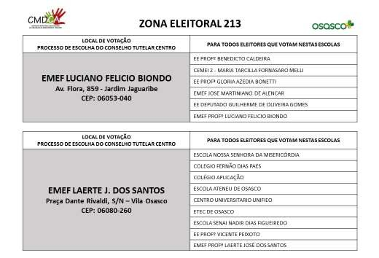

CANDIDATOS CONSELHO TUTELAR – REGIÃO SUL

DADOS DOS CANDIDATOS - PROCESSO DE ESCOLHA DOS CONSELHEIROS TUTELARES / SUL
Nº | Nome do Candidato (a) | Identificação na Urna | Legenda | Gênero | Região | Bairro
1 | ADRIANA LOPES GARCIA MARQUES | ADRIANA MARQUES | 2301 | FEMININO | SUL | Veloso
2 | ROSA MARIA AMORIM | ROSA MARIA AMORIM | 2309 | FEMININO | SUL | Veloso
3 | GRECIANE CESÁRIO DOS SANTOS NASCIMENTO | GREICE CESARIO | 2312 | FEMININO | SUL | Santa Maria
4 | THIAGO HENRIQUE ROSSAFA | THIAGO ROSSAFA | 2313 | MASCULINO | SUL | Novo Osasco
5 | CLAUDINO ALVES RIBEIRO | CLAUDINO ALVES | 2316 | MASCULINO | SUL | Recanto das Rosas
6 | SIBELE JÚLIA DE CAMPOS | SIBELE CAMPOS | 2318 | FEMININO | SUL | Jardim Conceição
7 | LETICIA RAMOS DOS SANTOS SILVA | LETICIA RAMOS | 2319 | FEMININO | SUL | Padroeira
8 | LEONARDO CORREA DE OLIVEIRA | LEONARDO CORREA | 2320 | MASCULINO | SUL | Novo Osasco
9 | MAISA FERREIRA DE ALENCAR | MAISA ALENCAR | 2321 | FEMININO | SUL | Santa Maria
10 | ANTONIO CARLOS GALDINI | CARLOS GALDINI | 2336 | MASCULINO | SUL | City Bussocaba
11 | MIRAILTON DOS SANTOS ALVES | PROFESSOR MARCELINHO | 2337 | MASCULINO | SUL | Bandeiras
12 | MARIA LUCIA GOMES SILVA | LUCIA GOMES | 2340 | FEMININO | SUL | Jardim Helena
13 | DAIANE ARAUJO MARTINS | DAIANE ARAUJO MARTINS | 2343 | FEMININO | SUL | Jardim Conceição
14 | MEIRE DOS SANTOS BARRETO | MEIRE BARRETO | 2345 | FEMININO | SUL | Novo Osasco
15 | WEBER WILSON SOARES | WEBER WILSON | 2350 | MASCULINO | SUL | Bandeiras
16 | REGINA CELE GADELHA BATISTA CHAVES | REGINA GADELHA | 2362 | FEMININO | SUL | Veloso
17 | CLAUDIA JESUS DA SILVA | CLAUDIA JESUS | 2372 | FEMININO | SUL | Novo Osasco
18 | AMANDA PEREIRA SILVA | AMANDA PEREIRA SILVA | 2377 | FEMININO | SUL | Novo Osasco
19 | KELY CRISTINA DA SILVA | KELY CRISTINA DA SILVA | 2379 | FEMININO | SUL | Jardim D'Abril
20 | SUELI SENA OLIVEIRA WASHINGTON | SUELI SENA | 2380 | FEMININO | SUL | Veloso
21 | ADRIANA DE OLIVEIRA VICENTE | ADRIANINHA | 2381 | FEMININO | SUL | Conj. Dos Metalúrgico
23 | ALINE SANTIAGO DE GOES ARAUJO | ALINE SANTIAGO | 2390 | FEMININO | SUL | Bussocaba

LOCAIS DE VOTAÇÃO CONSELHO TUTELAR – REGIÃO CENTRO

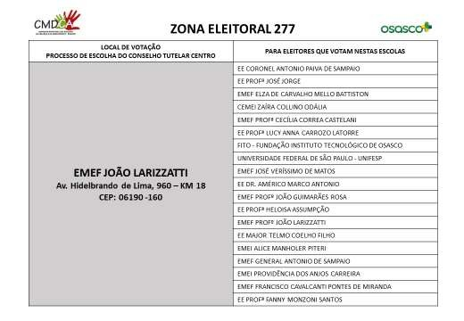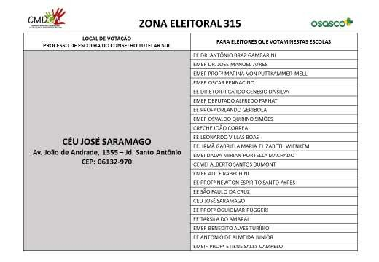

LOCAIS DE VOTAÇÃO CONSELHO TUTELAR – REGIÃO SUL

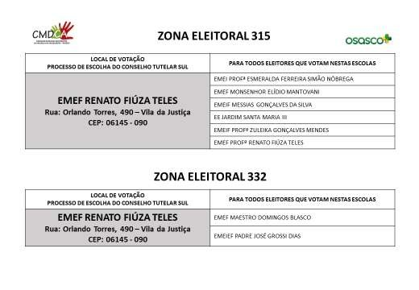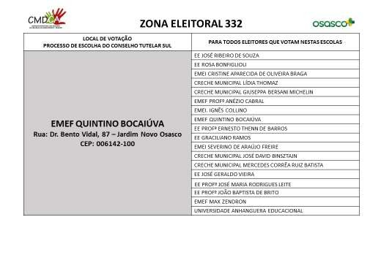

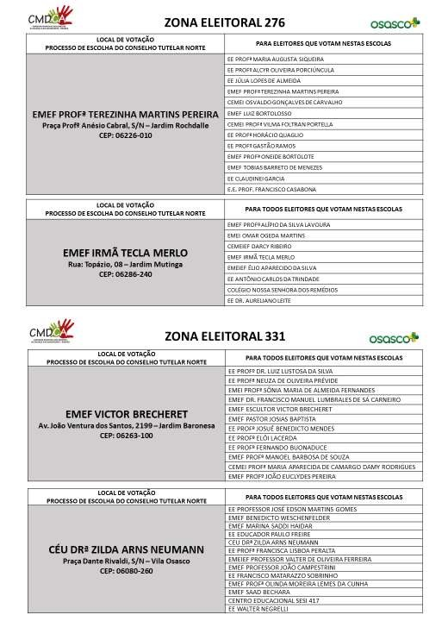

LOCAIS DE VOTAÇÃO CONSELHO TUTELAR – REGIÃO NORTE

LOCAL DA APURAÇÃO DOS VOTOS FUNDAÇÃO INSTITUTO TECNOLÓGICO DE OSASCO
Rua Camélia, 26 - Jardim das Flores – Osasco / SP

REGRAS DA RESOLUÇÃO Nº 231/2022 – CONANDA

Compete a Comissão Especial do Processo de Escolha e CMDCA do Município de Osasco e, tornar público as recomendações anteriormente havidas, consonância ao que dispõe o art. 8º da Resolução 231/2022 do CONANDA – que estabelece as regras para a eleição e votação, descrevendo as condutas que, se praticadas, “poderão ser consideradas aptas a gerar a inidoneidade moral do candidato” (§ 7º), conforme abaixo descritas:

Resolução 231/2022 - Art. 8º A relação de condutas ilícitas e vedadas seguirá o disposto na legislação local com a aplicação de sanções de modo a evitar o abuso do poder político, econômico, religioso, institucional e dos meios de comunicação, dentre outros.

§ 1º Toda propaganda eleitoral será realizada pelos candidatos, imputando-lhes responsabilidades nos excessos praticados por seus apoiadores.

§ 2º A propaganda eleitoral poderá ser feita com santinhos constando apenas número, nome e foto do candidato e curriculum vitae.

§ 3º A campanha deverá ser realizada de forma individual por cada candidato, sem possibilidade de constituição de chapas.

§ 4º Os candidatos poderão promover as suas candidaturas por meio de divulgação na internet desde que não causem dano ou perturbem a ordem pública ou particular
.
§ 5º A veiculação de propaganda eleitoral pelos candidatos somente é permitida após a publicação, pelo Conselho Municipal dos Direitos da Criança e do Adolescente, da relação final e oficial dos candidatos considerados habilitados.

§ 6º É permitida a participação em debates e entrevistas, desde que se garanta igualdade de condições a todos os candidatos.

§ 7º. Aplicam-se, no que couber, as regras relativas à campanha eleitoral previstas na Lei Federal nº 9.504/1997 e alterações posteriores, observadas ainda as seguintes vedações, que poderão ser consideradas aptas a gerar inidoneidade moral do candidato:

- abuso do poder econômico na propaganda feita por meio dos veículos de comunicação social, com previsão legal no art. 14, § 9º, da Constituição Federal; na Lei Complementar Federal nº 64/1990 (Lei de Inelegibilidade); e no art. 237 do Código Eleitoral, ou as que as suceder;

- doação, oferta, promessa ou entrega ao eleitor de bem ou vantagem pessoal de qualquer natureza, inclusive brindes de pequeno valor;

- propaganda por meio de anúncios luminosos, faixas, cartazes ou inscrições em qualquer local público;

- participação de candidatos, nos 3 (três) meses que precedem o pleito, de inaugurações de obras públicas;

- abuso do poder político-partidário assim entendido como a utilização da estrutura e financiamento das candidaturas pelos partidos políticos no processo de escolha;

- abuso do poder religioso, assim entendido como o financiamento das candidaturas pelas entidades religiosas no processo de escolha e veiculação de propaganda em templos de qualquer religião, nos termos da Lei Federal nº 9.504/1997 e alterações posteriores;

- favorecimento de candidatos por qualquer autoridade pública ou utilização, em benefício daqueles, de espaços, equipamentos e serviços da Administração Pública;

- distribuição de camisetas e qualquer outro tipo de divulgação em vestuário;
- propaganda que implique grave perturbação à ordem, aliciamento de eleitores por meios insidiosos e propaganda enganosa:

  - considera-se grave perturbação à ordem, propaganda que fira as posturas municipais, que perturbe o sossego público ou que prejudique a higiene e a estética urbanas;

  - considera-se aliciamento de eleitores por meios insidiosos, doação, oferecimento, promessa ou entrega ao eleitor de bem ou vantagem pessoal de qualquer natureza, inclusive brindes de pequeno valor;

  - considera-se propaganda enganosa a promessa de resolver eventuais demandas que não são da atribuição do Conselho Tutelar, a criação de expectativas na população que, sabidamente, não poderão ser equacionadas pelo Conselho Tutelar, bem como qualquer outra que induza dolosamente o eleitor a erro, com o objetivo de auferir, com isso, vantagem à determinada candidatura.

- Propaganda eleitoral em rádio, televisão, outdoors, carro de som, luminosos, bem como por faixas, letreiros e banners com fotos ou outras formas de propaganda de massa;

- Abuso de propaganda na internet e em redes sociais.

§ 8º A livre manifestação do pensamento do candidato e/ou do eleitor identificado ou identificável na internet é passível de limitação quando ocorrer ofensa à honra de terceiros ou divulgação de fatos sabidamente inverídicos.

§ 9º A propaganda eleitoral na internet poderá ser realizada nas seguintes formas:

  - em página eletrônica do candidato ou em perfil em rede social, com endereço eletrônico comunicado à Comissão Especial e hospedado, direta ou indiretamente, em provedor de serviço de internet estabelecido no País;



  - por meio de mensagem eletrônica para endereços cadastrados gratuitamente pelo candidato, vedada realização de disparo em massa;

  - por meio de blogs, redes sociais, sítios de mensagens instantâneas e aplicações de internet assemelhadas, cujo conteúdo seja gerado ou editado por candidatos ou qualquer pessoa natural, desde que não utilize sítios comerciais e/ou contrate impulsionamento de conteúdo;

§ 10º No dia da eleição, é vedado aos candidatos:

- UTILIZAÇÃO DE ESPAÇO EM MÍDIA;

- TRANSPORTE DE ELEITORES;

- USO DE AUTO-FALANTES E AMPLIFICADORES DE SOM OU PROMOÇÃO DE COMÍCIO OU CARREATA;

- DISTRIBUIÇÃO DE MATERIAL DE PROPAGANDA POLÍTICA OU PRÁTICA DE ALICIAMENTO, COAÇÃO OU MANIFESTAÇÃO TENDENTES A INFLUIR NA VONTADE DO ELEITOR;

- QUALQUER TIPO DE PROPAGANDA ELEITOR, ONCLUSIVE “BOCA DE URNA”;

§ 11º É permitida, no dia das eleições, a manifestação individual e silenciosa da preferência do eleitor por candidato, revelada exclusivamente pelo uso de bandeiras, broches, dísticos e adesivos.

§ 12º Os recursos interpostos contra decisões da Comissão Especial serão analisados e julgados pelo Conselho Municipal da Criança e do Adolescente.

DA PROPAGANDA E CAMPANHA NO PROCESSO DE ESCOLHA – VEDAÇÕES

a.) oferecer, prometer ou solicitar dinheiro, dádiva, rifa, sorteio ou vantagem de qualquer natureza;
b.) perturbar o sossego público, com algazarra ou abusos de instrumentos sonoros ou sinais acústicos;
c.) prejudicar a higiene e a estética urbana ou desrespeitar posturas municipais ou que impliquem qualquer restrição de direito;
d.) caluniar, difamar ou injuriar quaisquer pessoas, bem como órgãos ou entidades que exerçam autoridade pública;
e.) fazer propaganda de qualquer natureza, nos ultimos 30 que for veiculada por meio de pichação, inscrição a tinta, fixação de placas, estandartes, faixas e assemelhados, nos bens cujo uso dependa de cessão ou permissão do Poder Público, ou que a ele pertençam, e nos de uso comum (cinema, clubes, lojas, centros comerciais, templos, ginásios, estádios, ainda que de propriedade privada), inclusive postes de iluminação pública e sinalização de tráfego, viadutos, passarelas, pontes, paradas de ônibus e outros equipamentos urbanos;

f.) colocar propaganda de qualquer natureza em árvores e nos jardins localizados em áreas públicas, bem como em muros, cercas e tapumes divisórios, mesmo que não lhes causem dano;
g.) fazer propaganda mediante outdoors, sujeitando-se a empresa responsável e candidatos(as) à imediata retirada da propaganda irregular.
h.) confeccionar, utilizar ou distribuir por comitê, candidato(a) ou com a sua autorização, camisetas, chaveiros, bonés, canetas, brindes, cesta básicas ou quaisquer outros bens ou materiais que possam proporcionar vantagem ao(à) eleitor(a);
i.) realizer nos ultimos 10 (dez) dias que antecedem a eleição, showmício e evento assemelhado para promoção de candidatos(as), bem como apresentação, remunerada ou não, de artistas com a finalidade de animar comício ou reunião de campanha;
j.) utilizar símbolos, frases ou imagens, associadas ou semelhantes às empregadas por órgão de governo, empresa pública ou sociedade de economia mista;
k.) efetuar qualquer tipo de pagamento em troca de espaço para a veiculação de propaganda em bens particulares, cuja cessão deve ser espontânea e gratuita;
l.) contratar ou utilizar, ainda que em regime de voluntariado, de crianças e adolescentes para distribuição de material de campanha em vias públicas, residências de eleitores e estabelecimentos comerciais.

NO DIA DA ELEIÇÃO DO PROCESSO DE ESCOLHA – VEDAÇÕES
a.) usar alto-falantes e amplificadores de som ou promover comício ou carreata;
b.) arregimentar eleitor ou fazer propaganda de boca de urna;

c.) até o término do horário de votação (17HS), contribuir, de qualquer forma, para aglomeração de pessoas portando vestuário padronizado, de modo a caracterizar manifestação coletiva, com ou sem utilização de veículos;

d.) fornecer aos(às) eleitores(as) transporte ou refeições;

e.) doar, oferecer, prometer ou entregar ao(à) eleitor(a), com o fim de obter-lhe o voto, bem ou vantagem pessoal de qualquer natureza, inclusive emprego ou função pública, desde o registro de candidatura até o dia da eleição, inclusive (captação de sufrágio);
f.) padronizar, nos trabalhos de votação, o vestuário dos(as) seus(suas) respectivos(as) fiscais.
g.) O desrespeito às regras apontadas Nesta Resolução caracterizará inidoneidade moral, deixando o(a) candidato(a) passível de impugnação da candidatura, por conta da inobservância do requisito previsto no art. 133, inciso I, da Lei Federal nº 8.069/90 (Estatuto da Criança e do Adolescente).

DO PROCEDIMENTO DE APURAÇÃO DAS CONDUTAS – VEDAÇÕES - DENÚNCIAS

Qualquer cidadão ou candidato(a) poderá representar à Comissão Eleitoral do CMDCA contra aquele(a) que infringir as normas estabelecidas por meio desta Resolução, instruindo a representação com provas ou indícios de provas da infração.

Cabe à Comissão Eleitoral do CMDCA registrar e fornecer protocolo ao representante, com envio de cópia da representação ao Ministério Público.

No prazo de 01 (um) dia contado do recebimento da notícia da infração às condutas vedadas previstas nesta Resolução, a Comissão Eleitoral do CMDCA deverá instaurar procedimento administrativo para a devida apuração de sua ocorrência, expedindo-se notificação ao(à) infrator(a) para que, se o desejar, apresente defesa no prazo de 02 (dois) dias contados do recebimento da notificação.

O procedimento administrativo também poderá ser instaurado de ofício pela Comissão Eleitoral do CMDCA, assim que tomar conhecimento por qualquer meio, da prática da infração. A Comissão Eleitoral do CMDCA poderá, no prazo de 02 (dois) dias do término do prazo da defesa:

- arquivar o procedimento administrativo se entender não configurada a infração ou não houver provas suficientes da autoria, notificando-se pessoalmente o representado e o representante, se for o caso;
- determinar a produção de provas em reunião designada no máximo em 02 (dois) dias contados do decurso do prazo para defesa.
- No caso do inciso II supra, o representante será intimado pessoalmente e, querendo, comparecer à reunião designada pela comissão especial do processo de escolha, na sede do CMDCA, e efetuar sustentação, oral ou por escrito, à luz das provas e argumentos apresentados pela defesa;
- Após a manifestação do representante, ou mesmo na ausência deste, será facultado ao representado a efetuar sustentação, oral ou por escrito, por si ou por defensor constituído;

- Eventual ausência do representante ou do representado não impedem a realização da reunião a que se refere o inciso II supra, desde que tenham sido ambos notificados para o ato.
- Finalizada a reunião designada para a produção das provas indicadas pelas partes, a Comissão Eleitoral decidirá, fundamentadamente, em 02 (dois) dias, notificando-se, em igual prazo, o(a) representado(a) e, se o caso, o(a) representante, que terão também o mesmo prazo para interpor recurso, sem efeito suspensivo, à Plenária do Conselho Municipal dos Direitos da Criança e do Adolescente.
- A Plenária do Conselho Municipal dos Direitos da Criança e do Adolescente decidirá em 02 (dois) dias do término do prazo da interposição do recurso, reunindo- se, se preciso for, extraordinariamente;
- Caso seja cassado o registro da candidatura, em havendo tempo hábil, o nome do candidato cassado será excluído da cédula eleitoral ou da programação da urna eletrônica.
- Em não havendo tempo hábil para exclusão do nome do candidato cassado da cédula eleitoral ou da programação da urna eletrônica, os votos a ele porventura creditados serão considerados nulos, para todos os efeitos.

- O(A) representante do Ministério Público, tal qual determina o art. 11, § 7º, da Resolução CONANDA nº 231/2022, deverá ser cientificado de todas as decisões da Comissão Eleitoral do CMDCA e de sua Plenária, no prazo de 02 (dois) dias de sua prolação. Os prazos previstos no art. 3º seguirão a regra do art. 172 do Código de Processo Civil (Lei Federal nº 5.869, de 11/01/1973), ou seja, realizar-se-ão em dias úteis, das 06 (seis) às 20 (vinte) horas.

DA PUBLICIDADE DESTA RESOLUÇÃO

- A Comissão Especial do Processo de Escolha (CEPE) e o Conselho Municipal dos Direitos da Criança e do Adolescente (CMDCA) apresentam para ampla divulgação os seguintes telefones: (11) 9 4196 2024, telefones (11) 36282 0174, os endereços eletrônicos: processodeescolha.ct2023.seij@osasco.sp.gov.br - cmdca.seij@osasco.sp.gov.br e locais onde poderão ser encaminhadas denúncias de violação das regras de campanha, inclusive na Rua Fiorino Beltrano, nº 77, Centro, Osasco, SP. A fim de que os(as) candidatos(as) não aleguem desconhecimento do teor desta Resolução, a Comissão Eleitoral do Processo de Escolha e o CMDCA realizou audiência pública, sendo será lavrado Termo, assinado por todos(as) candidatos(as) a Membros do Conselho Tutelar e integrantes da Comissão Eleitoral, no sentido de que as regras e condutas fossem devidamente respeitadas, sob pena de impugnação da candidatura.

Esta Resolução entra em vigor na data da sua publicação, com efeitos retroativos à 01 de setembro de 2023.
.

Osasco, 21 de setembro de 2023.

JÚLIO CESÁR RODIGUES VAZ PEDRO PAULO
Coordenador Comissão Especial Eleitoral Presidente do CMDCA

